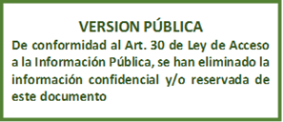
REFERENCIA: SAIP_ 2021_007

RESOLUCION FINAL DE SOLICITUD DE ACCESO A LA INFORMACION PÚBLICA

Unidad de Acceso a la Información Pública: En la ciudad de Santa Tecla, Departamento de La Libertad, a las trece horas y veintidós minutos del día quince de febrero de dos mil veintiuno.

Vista y admitida la solicitud de acceso a la información pública, recibida en esta oficina a las nueve horas y cuarenta minutos del día nueve del presente mes y año, presentada por …………………………………….., con Documento Único de Identidad número ………………………………………………; correspondiente al expediente referencia SAIP_ 2021_007; la suscrita Oficial de Información realiza las siguientes CONSIDERACIONES:

- SINTESIS DE LA INFORMACIÓN REQUERIDA:

El ciudadano de generales anteriormente relacionadas requirió, en lo medular, la siguiente información:
“copia para la información del paciente (Inserto) de la lista e principios activos adjunta a esta solicitud.”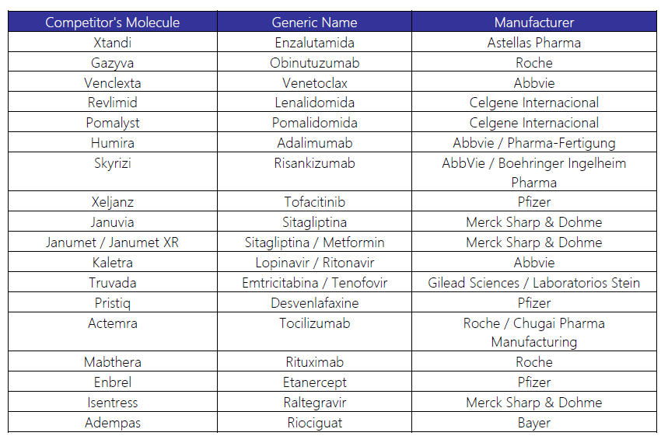

- FUNDAMENTACIÓN:

- Dado que, el articulo 18 de la Constitución de la República de El Salvador expone que Toda persona tiene derecho a hacer sus peticiones por escrito, de manera decorosa, a las autoridades legalmente establecidas; a que se le resuelvan, y a que se le haga saber lo resuelto, en relación a lo establecido en el art. 2 de la Ley de Acceso a la Información Pública –LAIP– “Toda persona tiene derecho a solicitar y a recibir información generada, administrada o en poder de las instituciones públicas y demás entes obligados de manera oportuna y verás, sin sustentar interés o motivación alguna”.
- La Ley de Medicamentos tiene por objeto garantizar la institucionalidad que permita asegurar la accesibilidad, registro, calidad, disponibilidad eficiencia y seguridad de los medicamentos, así como propiciar el mejor precio, para el usuario público y privado; y, para la debida aplicación de la Ley se crea la Dirección Nacional de Medicamentos.
- El artículo 50 LAIP, le atribuye al Oficial de Información, la facultad de realizar los trámites necesarios para la localización de la información solicitada, resolver por escrito y notificar la resolución en el plazo al peticionario sobre las solicitudes de información que se sometan a su conocimiento.
- De modo accesorio, cabe destacar, que lo requerido por el solicitante no está clasificado como información confidencial, ni tampoco se encuentra contenida en el índice de información reservada de esta Autoridad Reguladora; por lo tanto, la naturaleza de la información requerida es esencialmente pública
- MOTIVACION:

Con base a la Ley de Acceso a la Información Pública, la cual en su artículo 70, establece que el Oficial de Información transmitirá la solicitud a la unidad administrativa que tenga o pueda poseer la información, con objeto de que ésta la localice, verifique su clasificación y, en su caso, le comunique la manera en que se encuentra disponible, se transmitió el requerimiento realizado en SAIP_ 2021_007, a la División de Registro Sanitario de esta Dirección, la cual informó:
“””””””””””””””””””””””””””””””””””””””””””””””””””””””””””””””””””””””””””””””””””””””””””””””””””””
Se hace entrega de CD el cual contiene información del paciente (inserto):
Nota:
Para el caso de Pristig la información mínima requerida del inserto se encuentra declarada en los empaques los cuales están autorizados.
“””””””””””””””””””””””””””””””””””””””””””””””””””””””””””””””””””””””””””””””””””””””””””””””””””””

- RESOLUCIÓN:
Por lo antes acotado y con base a las facultades legales previamente señaladas, el acceso a la información en poder de las instituciones públicas es un derecho reconocido en el ordenamiento jurídico nacional, lo que supone el directo cumplimiento al principio de máxima publicidad establecido en el artículo 4 de la ley de acceso a la información pública por el cual, la información en poder de los entes obligados es pública y su difusión es irrestricta, salvo las excepciones expresamente establecidas en la ley.
POR TANTO: En razón de lo antes expuesto y con base a lo estipulado en el artículo 18 de la Constitución de la República de El Salvador, en relación con los artículos 50, 66, de la Ley de Acceso a la Información Pública, relacionado con los artículos 55 y 56 de su Reglamento, y demás normativa antes relacionada, esta Oficina RESUELVE:

- CONCÉDASE acceso a información solicitada

- ENTRÉGUESE la información solicitada mediante esta resolución en correo electrónico, éste es el medio señalado en el formato de solicitud

- NOTIFÍQUESE la presente resolución al correo electrónico señalado y déjese constancia en el expediente respectivo de la notificación.

- ARCHÍVESE el presente expediente administrativo

_________________________________
Licda. Daysi Concepción Orellana de Larín
Oficial de Información

